PROJETO DE DECRETO LEGISLATIVO

Senhor Presidente;
Senhores Vereadores:

Considerando:
Ser atribuição legislativa, em conformidade com disposto no Art. 13, Inc. XXIII da Lei Orgânica, a concessão de Títulos Honoríficos;
O disposto na LEI MUNICIPAL Nº 4.836, DE 02/07/2019, em especial o disposto no seu TÍTULO II, CAPITULO I - DO BRASÃO DO MUNICÍPIO.
Considerando que a referida homenagem atende os pré-requisitos estabelecidos na legislação: “à entidade de destacada atuação em prol dos interesses do Município, nas áreas: sociais, esportivas, culturais, artísticas, científicas, educacionais, assistenciais, religiosas, filantrópicas e saúde, com pleno e regular funcionamento com período superior a dez anos”.
DIANTE do exposto, O Vereador signatário apresenta o seguinte Projeto de Decreto Legislativo: “Concede Brasão Do Município De Canguçu Para: Comunidade Evangélica Luterana São João de Canguçu”, rogando a aquiescência dos nobres pares.

Sala de Sessões Joaquim de Deus Nunes
Canguçu/RS, 28 de julho de 2023.

CESAR AUGUSTO BITENCOURT MADRID
Vereador Progressistas

PROJETO DE LEI
“Concede Brasão do Município de Canguçu para: Comunidade Evangélica Luterana São João de Canguçu.”
MARCUS VINICIUS MULLER PEGORARO, Prefeito Municipal de Canguçu, Estado do Rio Grande do Sul, no uso das atribuições que lhe são conferidas pela Lei Orgânica do Município e em conformidade com disposto na Lei Municipal Nº 4.836/2019 e suas alterações posteriores;
FAÇO SABER, que a Câmara Municipal de Vereadores de Canguçu/RS, aprovou e eu sanciono a seguinte LEI:
Art. 1º - Fica concedido o Brasão do Município de Canguçu para: Comunidade Evangélica Luterana São João de Canguçu, pelos 75 anos de trabalho, pelos seus relevantes e inestimáveis serviços e ações levando a palavra de Deus aos lares de nosso Município de Canguçu/RS.
Art. 2º - Esta Lei entra em vigor na data de sua publicação.
Gabinete do Prefeito Municipal
Canguçu/RS

MARCUS VINICIUS MULLER PEGORARO
Prefeito Municipal

Registre-se e Publique-se

______________________

INICIATIVA: PODER LEGISLATIVO
AUTOR: VEREADOR CESAR AUGUSTO BITENCOURT MADRID

BREVE HISTÓRICO DA CEL SÃO JOÃO

A comunidade Evangélica Luterana São João de Canguçu dividiu-se da paróquia de Solidez em 1984. Tem suas origens nas antigas paróquias de Santa Coleta e Triunfo, de Pelotas, e nas comunidades de Iguatemi e Solidez que, de 1936 a 1960, formavam a paróquia de Canguçu.
Segundo antigos livros de ata da paróquia Redentor de Solidez e os estatutos da Comunidade Evangélica Luterana São João, nossa Comunidade foi fundada em 24 de julho de 1948.

SÃO FUNDADORES:
Reinaldo Voigt, Frederico Francisco Voss, Augusto Gutknecht, Cacildo Motta, Rodolfo Muller, Ervino Raatz, Germano Bergmann, Carlos Bergmann, Henrique Voigt, Guilherme Viskow, Arthur Timm juntamente com suas familias;
E DUAS FUNDADORAS:
Orlandina Oliveira Motta (Tia Landa), Tereza Grützmann Timm (Vovó Tereza). PASTORES QUE POR AQUI PASSARAM E PREGARAM A PALAVRA DE DEUS
Guilherme Erbert – 1938-1952 Reinardo Alfredo Albrecht – 1950-1969 Alfredo Hüller – 1954-1958
Emilio Wille 1959 a...
Emilio Frederico Guilherme Schmidt – 1960-1966 Roberto Kunzendorff – 1967-1968
Herbert Weiduschadt – 1969-1983 Romualdo Wrasse – 1983-1985 Ildo Bertram Weirich – 1986-2012
Wilson Proescholdt Walder – 2005-2010 Francis Dietrich Hoffmann – 2011-2018 Clóvis Renato Leitzke Blank – 2013-2022 Renato Rodrigues Farofa – 2015-2022 Carlos Henrique Weirich – 2022-
Welton Zarnott Raatz – 2022-

PRIMEIRA DIRETORIA:
Presidente Reinaldo Voigt Tesoureiro: Augusto Gutknecht Secretário: Frederico Voss Reverendo Guilherme Erbert
Em 11 de março de 1967 o pastor Roberto Kunzendorff fez a abertura da assembleia onde os membros decidiram que a igreja teria catorze metros de comprimento e nove metros de largura. Em 24 de março de 1967, houve uma "reuniãozinha" após o culto, onde trataram o assunto da construção da igreja. Esta "reuniãozinha" foi de imenso valor.

Em 24 de setembro de 1967 foi lançada a Pedra Fundamental da Capela. A nova igreja foi inaugurada em 26 de abril de 1970.
Em 28 de julho de 1984 a Comunidade São João tornou-se independente da Paróquia de Solidez.

Em 20 de fevereiro de 1988, houve assembléia para falar somente sobre a construção de nova igreja, pois os cultos estavam acontecendo no salão da comunidade.
No dia 1° de abril de 1989 começou a demolição da igreja para começar a construção da nova.
Nos anos seguintes a construção e inauguração da Igreja Nova. E em 2004 foi inaugurada a nova torre. Atualmente na Paróquia atuam 5 congregações (São João, Ebenézer, Cristo para Todos, Estrela da Manhã e
Da Cruz) e 3 pontos de pregação (Glória, Vila Nova e Isabel).

DIRETORIA ATUAL DA CONGREGAÇÃO SÃO JOÃO:
Presidente: Daison Fick Vice: Tailor Scherwinski Tesoureiro: Altair Helbig Vice: Dari Schellin Secretária: Nelise Devantier
Vice: Luis Eduardo Gillmeister Revisores: Lori Kurth e Arlei Devantier

Algumas fotos:
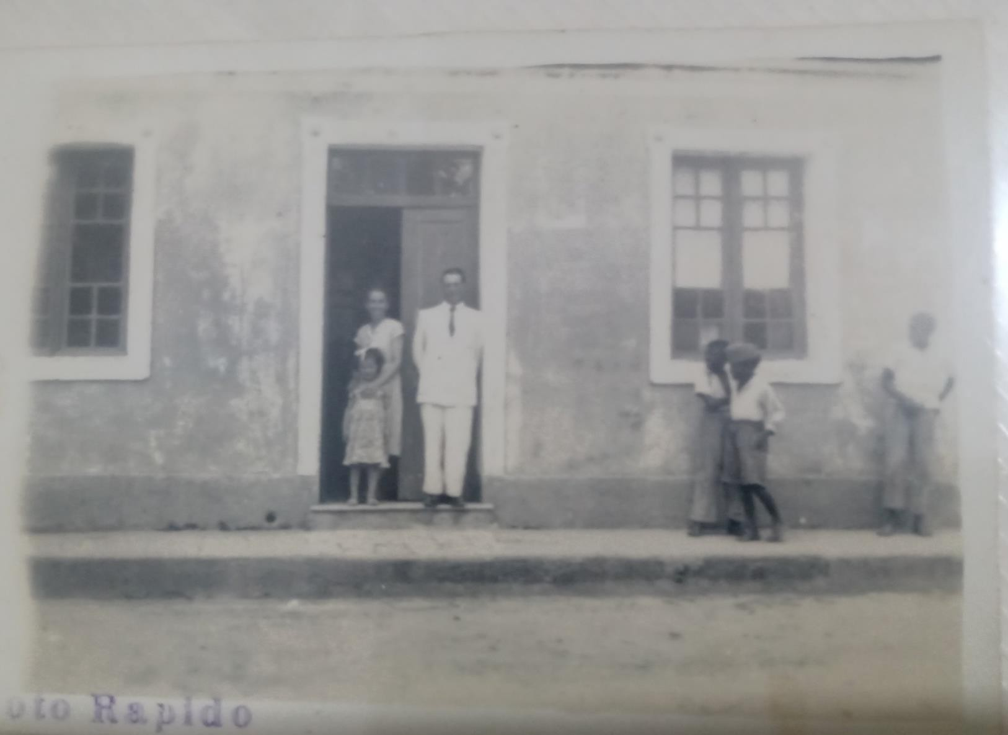
Casa onde se realizaram os primeiros cultos

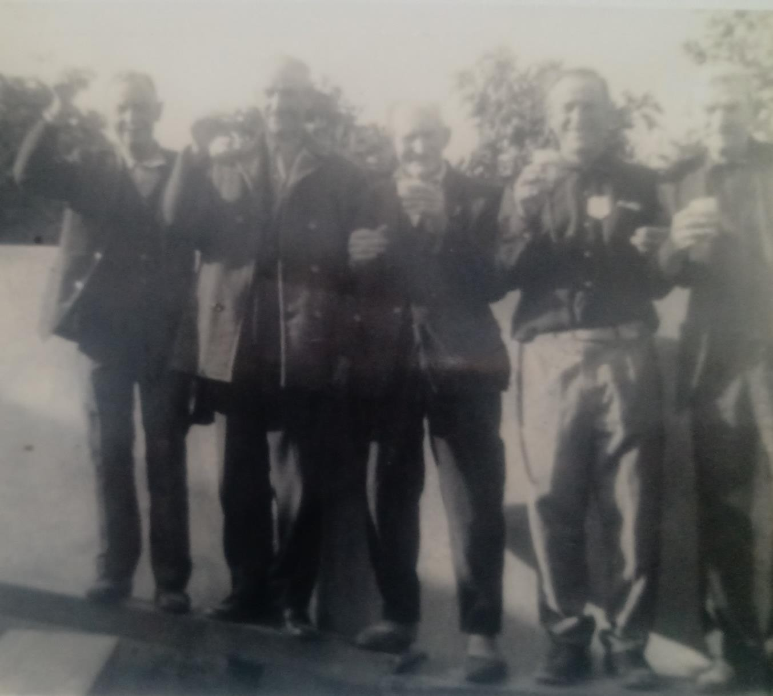
Alguns fundadores, da esquerda para direita, Jali Ferreira, Cacildo Mota, Guilherme Wiskow, Reinaldo Voigt e Arthur Timm

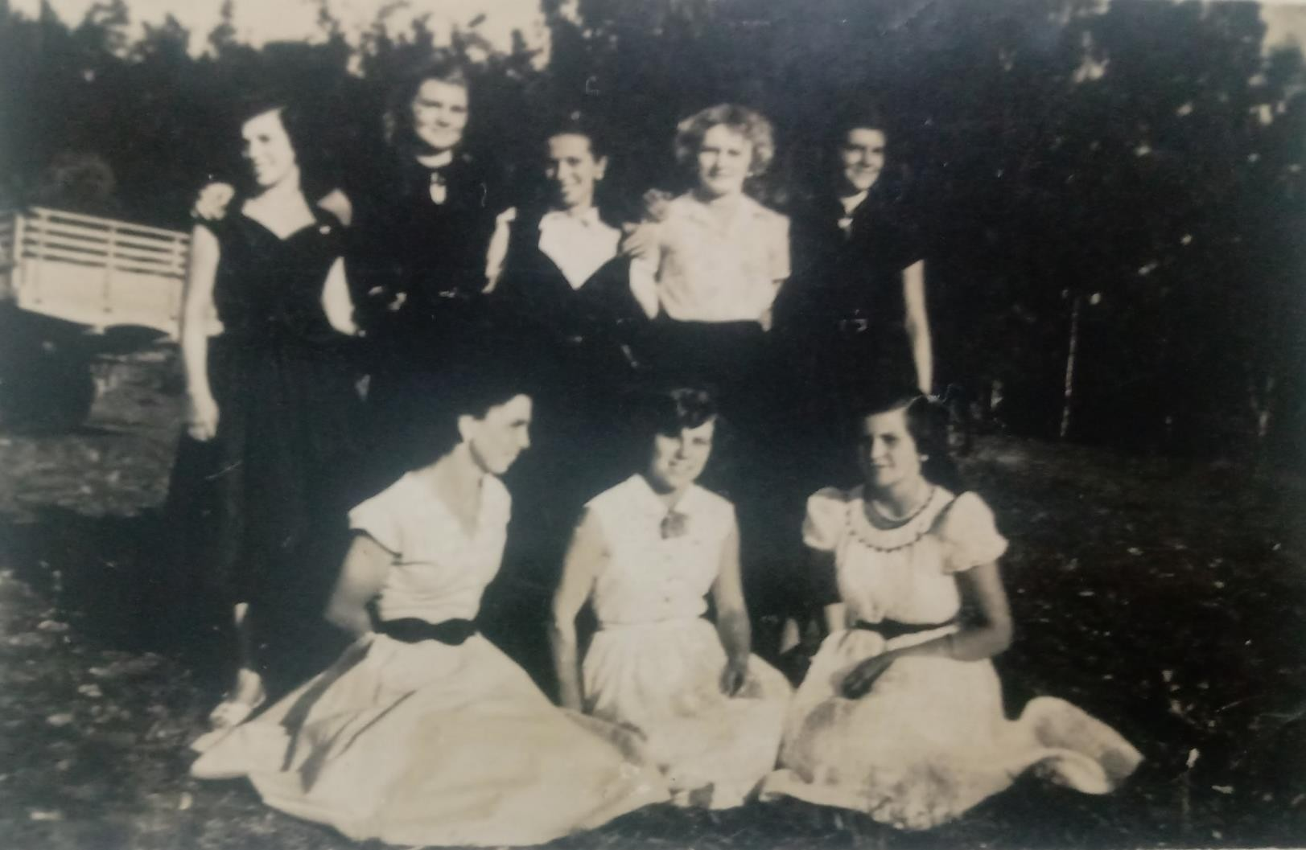
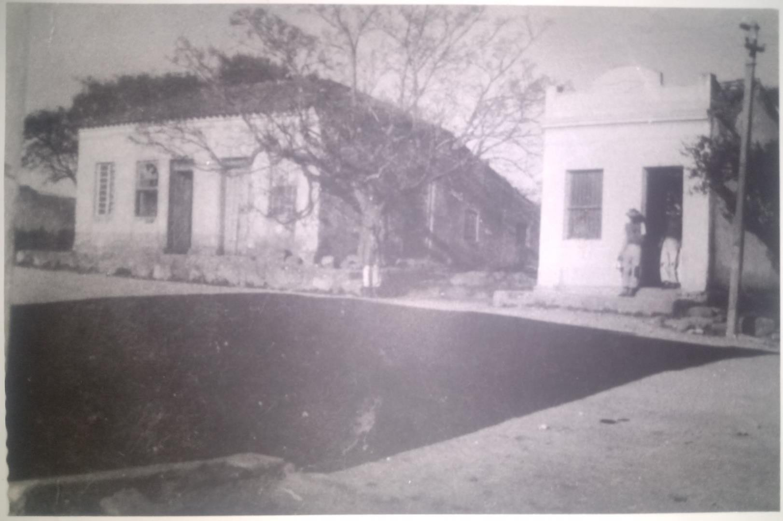
Jovens da Congregação no congresso – 1952
Local dos cultos e açougue

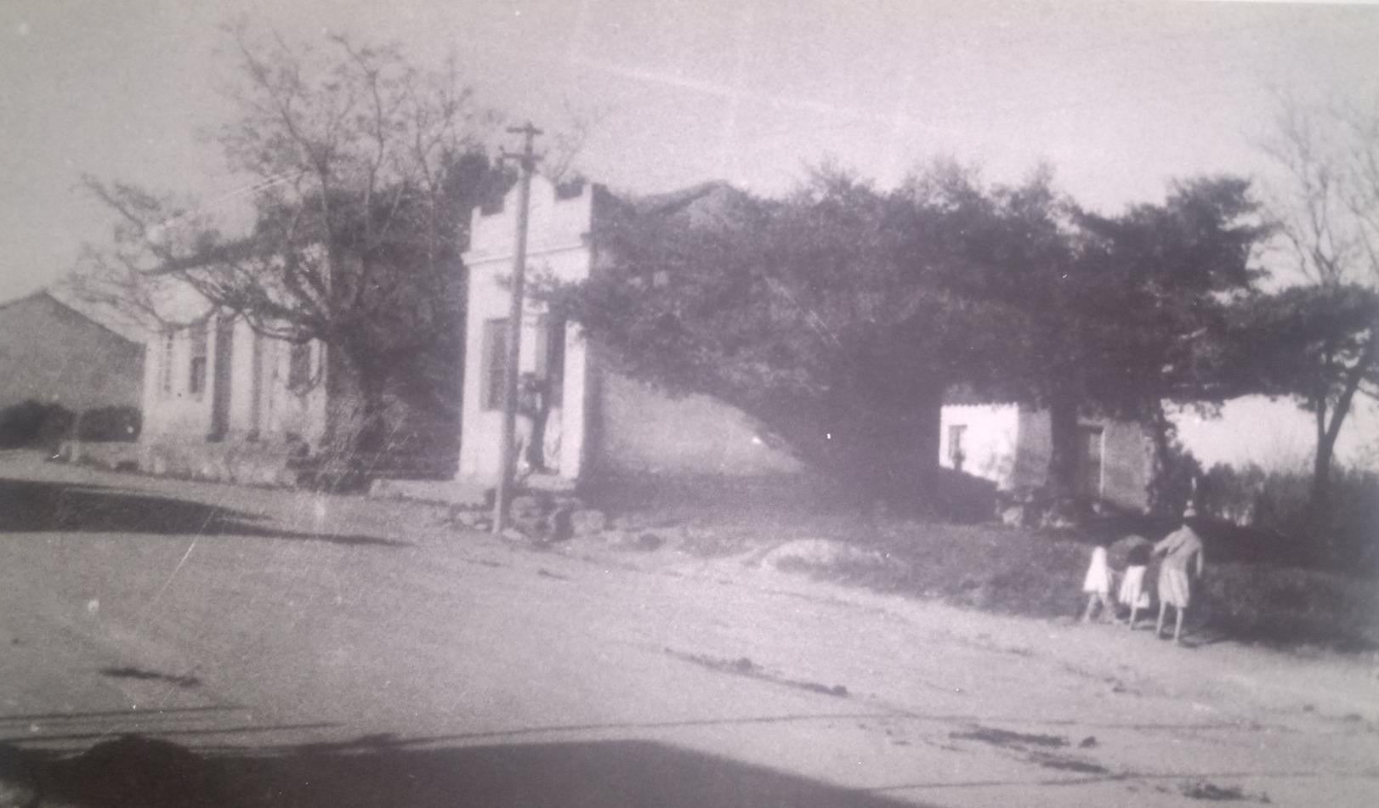
Figueira e ao fundo a antiga capelinha

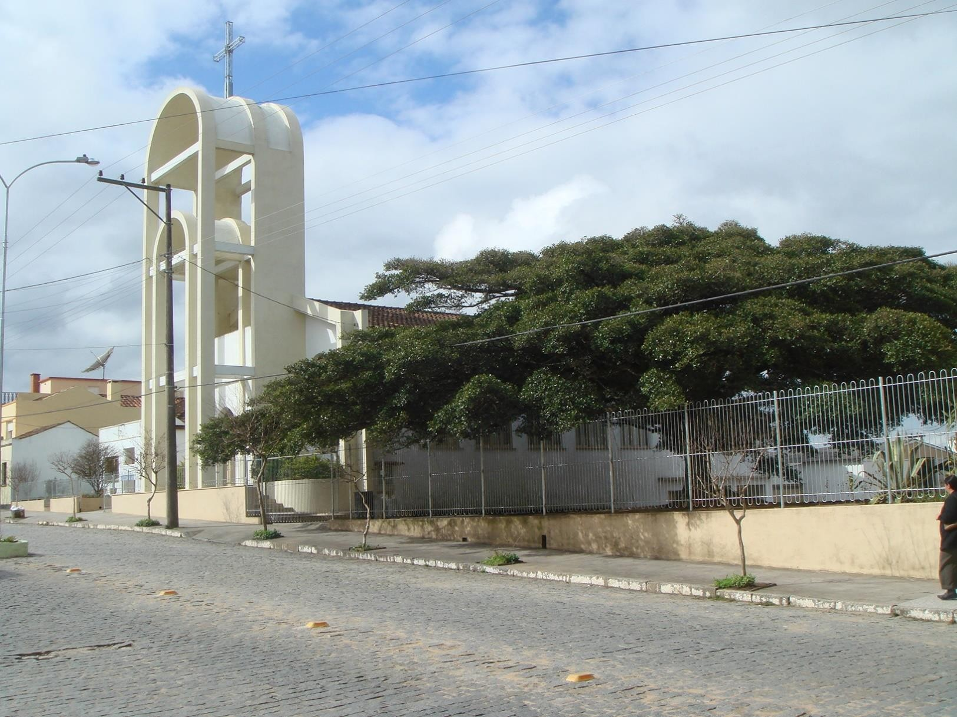

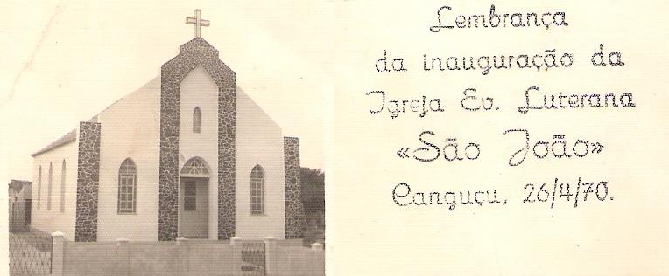

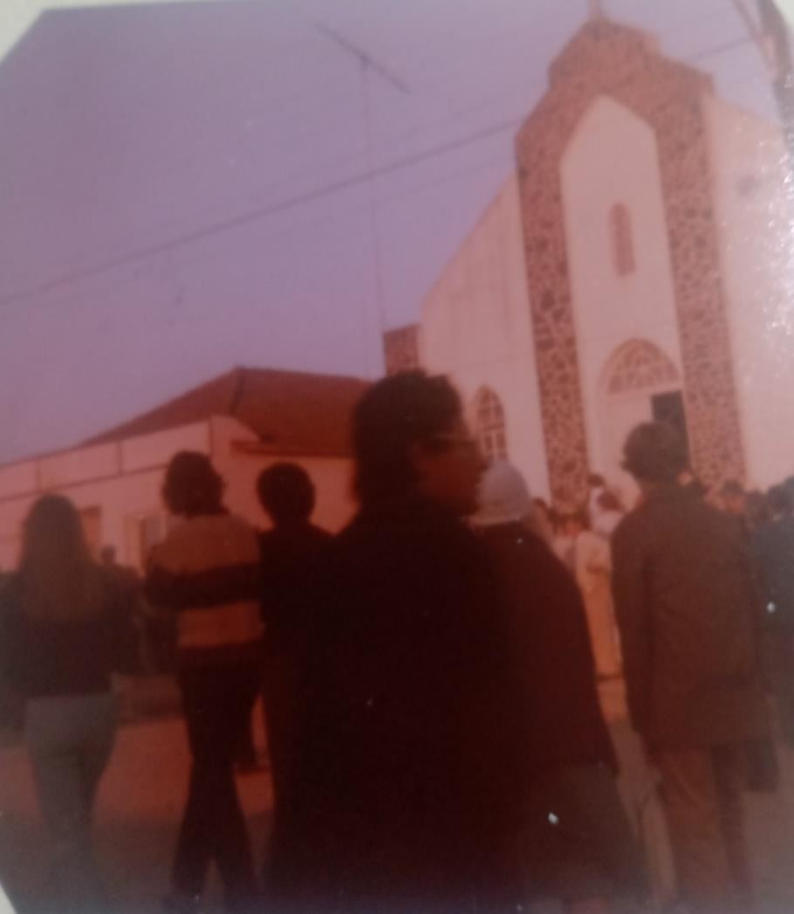
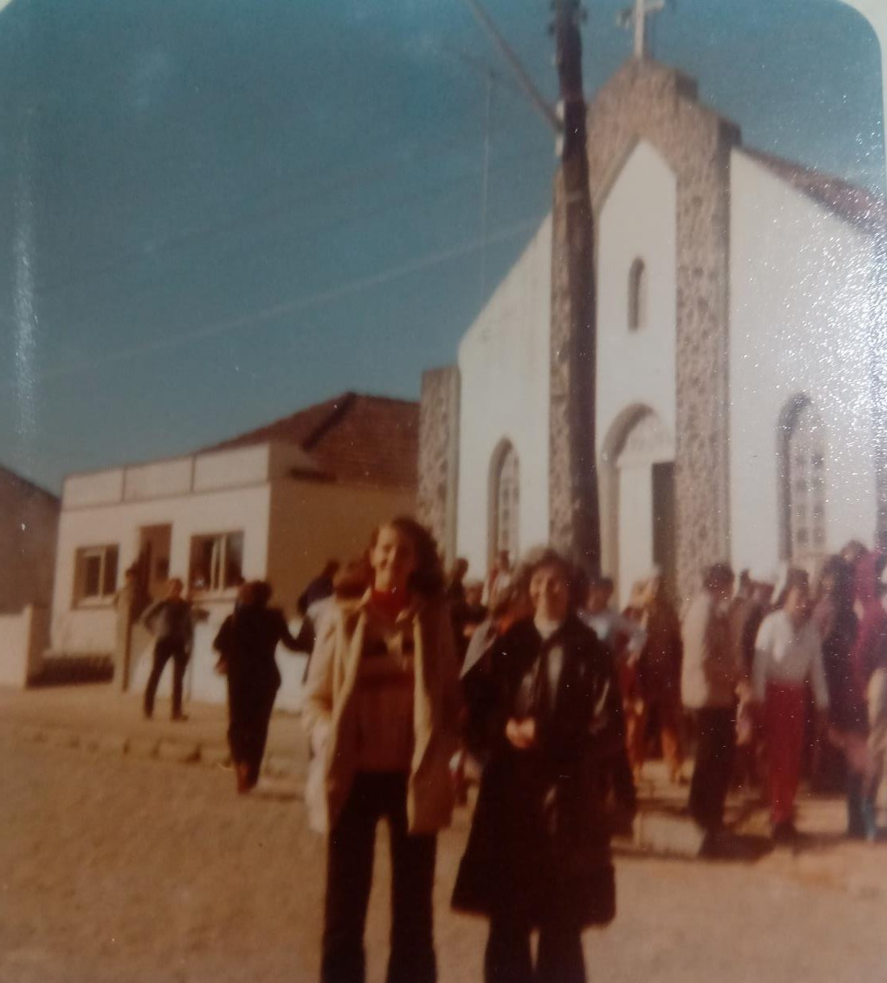
Aniversário da Congregação, 25 anos – 1973

